Pflichtenheft
Bayerischen Staatsoper
Herr Johannes Lachermeier, Frau jenny Greza
Max-Joseph-Platz 2
80539 München
Für die Entwicklung der App „50 Jahre Nationaltheater“

Kürzel:
Chriz Merkl cm
Johannes Ress jr
Johannes Lachermeier jl
Jenny Greza jg

Inhaltsverzeichnis
1. Allgemeine Beschreibung 5
1.1 Ziele Des Kunden 5
1.2 Zielgruppen 5
1.3 Werbung und Marketing 5
1.4 Name der App 6
2. Allgemeines 7
2.1 Look. 7
2.2 Sprache. 7
2.3 Navigation. 7
2.4 Design 8
3. Serviceteil 10
3.1 Spielplan 10
3.2 News 11
3.3 Profil 12
3.4 Push-Benachrichtigungen 12
3.5 Multimedia 13
3.6 Service 13
4. Virtueller Rundgang 15
4.1 Teil 2, Flowchart 16
4.2 Landkarte / Verbindung der Räume 17
4.3 Wireframes (Teil 2) 18
4.4 Themen Technologie 21
4.5 Hotspot 21
4.6 Räume 22
4.6.1 Fassade 22
4.6.2 Mosaiksaal 22
4.6.3 Hausgöttersaal 23
4.6.4 Linker ionischer Saal 23
4.6.5 Rechter ionischer Saal 23
4.6.6 Königssaal 24
4.6.7 Königsloge 24
4.6.8 Zuschauerraum 25
4.6.9 Backstage: Bühne 25
4.6.10 Hinterbühne 26
4.6.11 Magazingang 26
4.7 Technologie 27
5. Medien 28
5.1 Website 28
6. Administrationsteil 29
7. Projekt Timing 30
8. Abbildungsverzeichnis 31
9. Glossar 31
10. Merkliste für Update 32

Das Pflichtenheft beschreibt die Details des Projektes
„Staatsoper App“.
Die Projektbeschreibung setzt sich aus dem Briefing (Konzept App Bayerische Staatsoper.pdf), dem Gespräch am 17. April und dem Workshop vom 29. Mai 2013 zusammen.

Daten
Projektseite: http://staatsoper.mmc20.de/
User: oper
Passwort voxpopuli

Allgemeine Beschreibung

Ziele Des Kunden
In der Spielzeit 2013/14 feiert die Bayerische Staatsoper das 50-jährige Jubiläum der Wiedereröffnung des Nationaltheaters, der Hauptspielstätte des Ensembles am Münchner Max-Joseph-Platz. Nach der Zerstörung im Jahr 1943 wurde das Haus 1963 als Rekonstruktion nach den Originalplänen Karl von Fischers wiedereröffnet. Über der Spielzeit steht das Thema „Wie man wird, was man ist“, das zur Reflexion über Zerstörung und Wiederaufbau, Vergangenheit, Gegenwart und Zukunft einladen soll.
Zu diesem Jubiläum wird eine App für iPhone, iPad und Android erstellt werden. Der Erscheinungstermin ist der Beginn der Saison 2013/14 (etwa 20. September 2013).
Die App umfasst sowohl einen Serviceteil, der Spielplan und aktuelle Informationen beinhaltet, sowie einen Virtuellen Rundgang, der mit den technisch-medialen Spezifika einer App virtuell durchs Haus führt.

Zielgruppen
Die Zielgruppen, die die App ansprechen soll sind:
- Bestehende Gäste; Information über laufende Veranstaltung und besser Bindung an das Haus.
- Neue Gäste; Informationen über laufende Veranstaltungen, Informationen über das Haus, Aktivierung als Gäste.
- Die Altersstruktur richtet sich hauptsächlich an Erwachsene

Werbung und Marketing
(Sind nicht Teil des Projekts, dienen nur der Information)
- Website, PR und Newsletter (mmc 20 wird als Hersteller genannt)
- Idee: Plakat im Eingangsbereich

Auswertung der Downloads: (Kein Google!)
Software – Vorschlag: http://appfigures.com/ (Kosten ca. 5EUR / Monat)

Klärungen / Fragen
Analyse | Datenschutzbeauftragter muss das klären | chz
Welche Daten werden in den Stores erhoben, liste an DS Beauftragten,

Apple Zugänge infos an SO

Name der App

Bayerische
Staatsoper

Allgemeines

Look.
Der Look der App richtet sich nach den CI-Vorgaben der Leadagentur Mirco Borsche der Staatsoper.
Die App wird an die Website angelehnt sein, erhält aber schon die neue Spielzeitfarbe, diese ist:
R:255 G:120 B:80

Sprache.
Die App wird in Deutsch produziert. Der Text wird in einer eigenen Sprachdatei ausgegliedert, dass er sich einfach übersetzten lässt.
Evtl. wird die App als erstes in Englisch übersetzt.

Navigation.
Aufruf der App:
Icon >> Splashscreen >> Home
- Serviceteil
- Virtueller Rundgang
- Aktuelles
- Spielplan

Flyout / Logo / Profil

Die Navigation erfolgt über ein Fly-Out Menü.

- Spielplan
- Aktuelles
- Service
- Multimedia
- - - - - - - - - - -
- Virtueller Rundgang
- - - - - - - - - - -
- Impressum
Social Media (icons)

Design
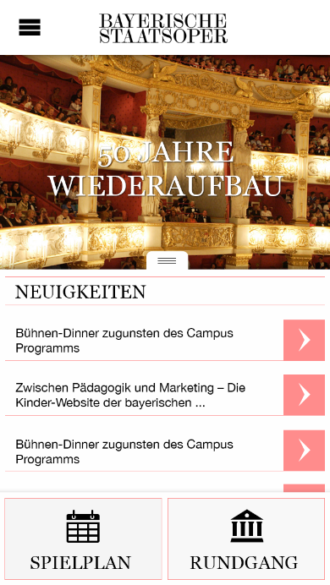
Abbildung 1: Design – Home

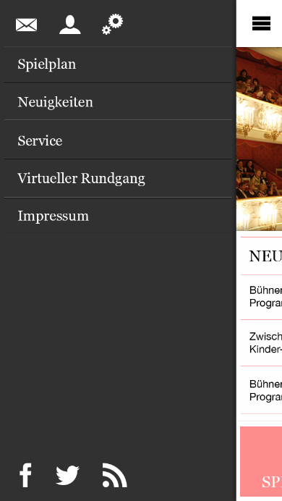
Abbildung 2: Design - Flyoutmenü
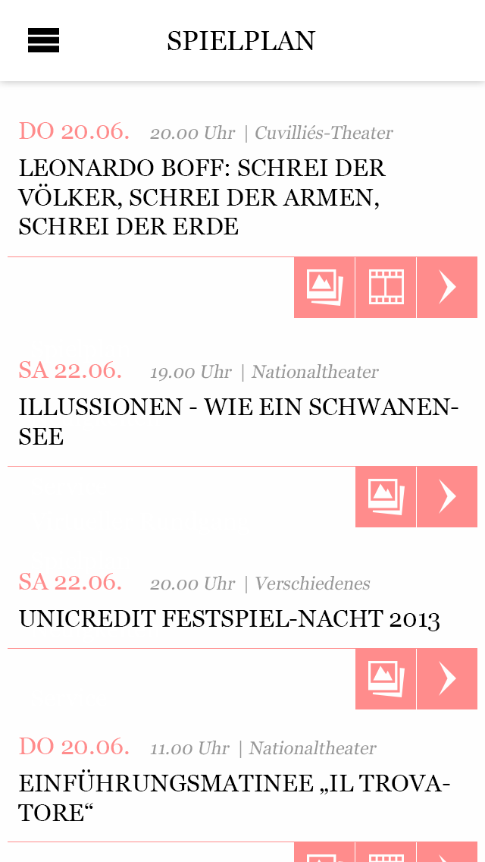
Abbildung 3: Design - Spielplan

Serviceteil
Der Serviceteil der Applikation bietet dem Nutzer vollständigen mobilen Zugriff auf den Spielplan der bayerischen Staatsoper. Hier können Informationen zu den Veranstaltungen abgerufen werden, die ebenfalls im Web publiziert wurden.
Außerdem wird es möglich sein, über Nutzeraccounts einzelne Aspekte zu favorisieren und den Spielplan entsprechend zu filtern. Die Buchung von Veranstaltungen wird über den bestehenden Zahlungsservice der Staatsoper ermöglicht.
Alle Bereiche des Serviceteils können ausschließlich mit vorhandener Internetverbindung genutzt werden. Verfügt der Nutzer nicht über eine entsprechende Anbindung, erhält er eine angepasste Fehlermeldung.

Telcotermine
- Ansprechparter anfordern
- Termine machen

Spielplan
Der Spielplan wird in Form einer Filterbaren Liste angezeigt, deren einzelne Einträge eine Detailansicht enthalten.
Als Filtermöglichkeiten sind (favoriten)
Favoriten (Mail Fr. Greza)
„hier die Liste für den Favoritenfilter im Profil:
- Komponist
- Werk
- Künstler (Sänger, Dirigent, Regisseur, Choreograph, Tänzer)
Die Ausgabe erfolgt alphabetisch in Listen. Gut wäre es, zu den einzelnen Anfangsbuchstaben springen zu können. Die Künstler sollten alphabetisch geordnet in den oberen Kategorien listenweise ausgegeben werden. Vielleicht wäre generell auch eine Suchmaske sinnvoll? Da ist eine Auto-Complete-Funktion vermutlich etwas utopisch, da wir diese ja auch nicht auf der Website zur Verfügung haben, oder?“

- Genrefilter
  - Oper
  - Balett
  - Konzert
  - Festspiele
  - Campus
  - Extra (incl. Führungen)
- Datumsfilter

- Ort
- Meine Favoriten
vorgesehen. Weitere Filteroptionen sind möglich, wenn diese von der Datenstruktur abgebildet werden. Ein zusätzlicher Button bietet die Möglichkeit den Spielplan nach den eigenen Favoriten zu filtern.
In der Detailansicht werden die Informationen angezeigt, die aus der Theasoft Datenbank ausgelesen werden können. Außerdem werden Daten eingebunden, die aus dem aktuellen CMS System gewonnen werden können. Dies können Videos (YouTube, Evisco), Podcasts oder Bildergalerien sein.
Desweiteren können Tickets über einen In-App Browser gekauft werden und Veranstaltungen vorgemerkt werden. Der Nutzer erhält eine Benachrichtigung, bevor eine von Ihm vorgemerkte Veranstaltung stattfindet.
Tickets (Showsoft), Rainer Glap

Klärungen / Fragen
API | Schnittstelle zur Spielplansoftware klären | jr
API | Schnittstelle zu CMS klären | jr
Daten | Datenstruktur CMS (Aman) und Spielplan (Theasoft) | jr

News
Hier können die aktuellen Neuigkeiten abgerufen werden. Der Newsfeed enthält unter anderem allgemeine Neuigkeiten, Umbesetzungen, Veranstaltungsänderungen sowie terminliche Verschiebungen.
Die technische Anbindung erfolgt über den RSS Feed der bestehenden Website der Staatsoper.
Wie auf Website, Wertungen wichtig
Top News (Flag), Verfallsdatum ! >>> Homescreen, ansonsten neueste News.
>> 2. RSS mit Bild & Text & Überschrieft
>>> „Notfallbild „“ Wenn kein Bild zu news da ist.

Profil
Im Profil kann der eingeloggte Nutzer seine eigenen Favoriten bearbeiten, sowie grundlegende Einstellungen zu den Push-Benachrichtigungen vornehmen.
Favoritenfilter im Profil:
- Komponist
- Werk
- Künstler (Sänger, Dirigent, Regisseur, Choreograph, Tänzer)

Kalender ( Liste aller vorgemerkten VA)
Klärungen / Fragen
Favoriten | Werden von der Staatsoper bereitgestellt | Chz

Push-Benachrichtigungen

> alarm für VA in die ich gehe (2 Tage vorher der VA)
2x Vorverkaufsstart
- Schriftlicher VK 1 Tag vorher
- Schalter VK – am Tag um 10.00 Uhr (ca. 2. Monate vor VA)

Bei Favorit, prüfung ob VK begonnen hat.

Optionale Angaben, ich kann die art und vielfalt ändern.

Restkartencheck.
- Nach benachrichtigung für VA, Aufforderung zur Prüfung auf restkarten.
- Geht online
- Schnittstelle prüft restkarten

Multimedia
Der Multimedia Bereich, der ebenfalls an die Inhalte des CMS Systems angebunden ist, enthält verschiedene Videos, Podcasts und Bildergalerien, die online abgerufen und gestreamt werden können. Die Ansicht erfolgt in Listenform und besteht aus den genannten Kategorien.
Filter
- Oper
- Balett
Liste der VA
Sortierung
- Die aktuellsten, danach Alphabetisch
VA Ausgewählt
- Inhalte
  - Opern TV
  - Trailer
  - Podcast
  - Fotogalerie
  - (spielplan)
API Spielplan

Service
Weitere Aspekte werden im Menüpunkt Service zusammengefasst. Hier finden sich vorerst die Unterpunkte:

- Karten Vorverkauf
- besetzungsmeldungen

- Google Maps / Lageplan

- Barrierefreiheit
- AGB

Die Karte von Goolge Maps bietet die Möglichkeit den Ort der Staatsoper zu betrachten und sich die Route von der aktuellen Ausgangsposition zum Nationaltheater anzeigen zu lassen.

Virtueller Rundgang
Bereits vor einigen Jahren wurden auf Java-Basis 360 Grad-Panoramen für die Prunkräume des Hauses eingerichtet. Diese werden nun neu in Form und Technologie hergestellt.
Räume, die in der App enthalten sein sollten:
- Fassade
- Mosaiksaal
- Hausgöttersaal
- Ionischen Sälen
- Königssaal
- Königsloge
- Zuschauerraum
- Backstage: Bühne, Hinterbühne, Magazingang
Der „Virtuelle Rundgang“ gibt dem User die Möglichkeit, die Staatsoper spielerisch zu erkunden. Entweder er navigiert über eine interaktive „Landkarte“ direkt zu einem Ort seines Wunsches, oder er durchschreitet die Räume „einen nach dem anderen“.
In den Jeweiligen Räumen kann er sich um die eigene Achse drehen (Beispiel siehe Technologie 4.7) und den Raum betrachten. Der Raum wird auch einige Hotspots enthalten, mit denen der User interagieren kann.
Folgende Interaktionsmöglichkeiten (Features) gibt es:
- Zoom Bild eines Details, oder Teil des Raumes
- Audiotext
- Video
Folgende Themen sind bereits geplant und so auch in dem Angebot enthalten (Die Inhalte werden geliefert).
// werden neu geliefert //
Die Inhalte werden dann für die Features multimedial mit Animationen oder anderen Elementen aufbereitet geliefert.

Teil 2, Flowchart
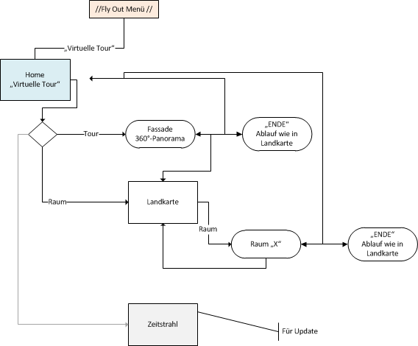
3
2
1
Abbildung 4: Flowchart, Teil 2
Letzten Raum merken
Anmerkungen
- Der Ablauf zwischen dem Start und Ende verläuft nach der Landkarte aus Punkt 4.2
- Von jedem Raum aus kann auch auf die Landkarte gesprungen werden. Hier ist dann der „aktuelle“ Raum gehighlightet.
- Grundsätzlich gelangt der User immer zum „Home“ Screen und dem
Fly-Out Menü.

Der Zeitstrahl wird erst im Update eingebaut. Siehe Merkliste >>> 8 <<<

Landkarte / Verbindung der Räume
Die „Landkarte“ gibt dem User Orientierung und bildet gleichzeitig einen direkten Einstieg in die jeweiligen Räume, wenn er sie nicht von Anfang an durchwandern will.
Sie stellt auch (hier schematisch) den Ablauf / Weg dar, wenn der User alle Räume nacheinander durchwandern will.
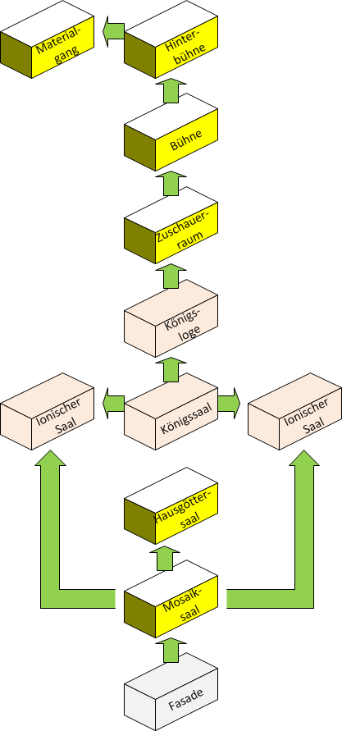
Hinterbühne Raus
Magazingang statt Mamterialgang
Bei der Landkarte sind gleiche Farben immer auch auf gleicher Ebene. Die grünen Pfeile zeigen, wie sich der User durch die Räume fortbewegen kann und welche Räume miteinander verbunden sind. Der User kann sich in beide Richtungen bewegen.

Klärungen / Fragen
Look | Kann die Landkarte sinnvoll in 3D gestaltet werden, und was wäre das an Mehraufwand. | chz

Wireframes (Teil 2)
Die Wireframes geben den Inhalt und die Funktionen des jeweiligen Screens wieder. Sie sind vom Layout unabhängig.
Virtueller Rundgang

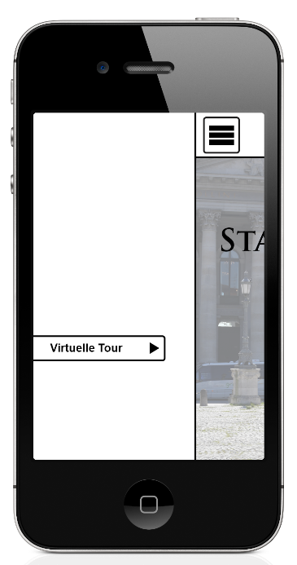  Abbildung 5: WF (T2), Fly Out Menü | Auf dem Fly-Out Menu wird „Virtuelle Tour“ gewählt
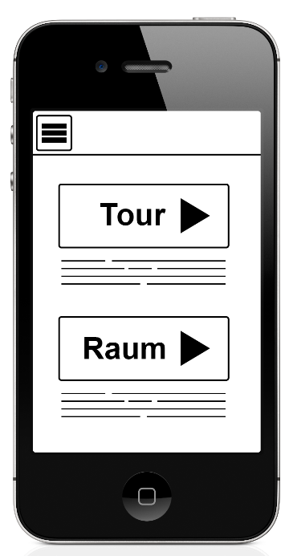  Abbildung 6: WF (T2), Home | Nach der Auswahl „Virtueller Rundgang“ kommt der User auf den Hauptscreen.  Hier hat er die Wahl:  - „Tour“ also vom Start aus selbst durchgehen  - Raum: hier kommt er auf die Landkarte und kann von der aus sich direkt in einen Raum begeben.  Tour Präsen  Raum auswählen
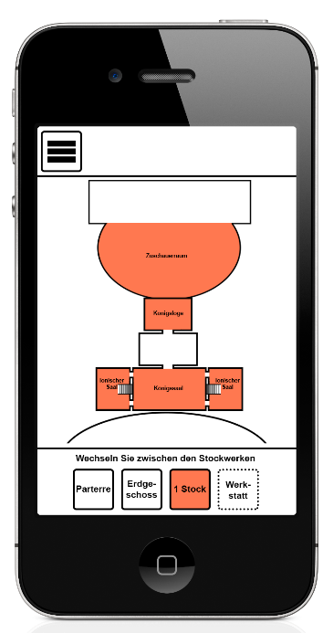  Abbildung 7: WF (T2), Landkarte | Auf der Raum-Wahl kann sich der User über alle Räume der Oper einen Überblick verschaffen.  - Durch tippen, wählt er einen Raum aus den er betrachten möchte.  - Die Räume mit 360°-Ansichten sind hervorgehoben, andere ausgegraut.  - Das aktive Stockwerk ist hervorgehoben  - Du  Max Joseph Pl  Parkett  Erster rang  Bühnenbereich  Erweiterungen zu andere Räume sind möglich (Update)
 | >> Raum (später)
 | Home
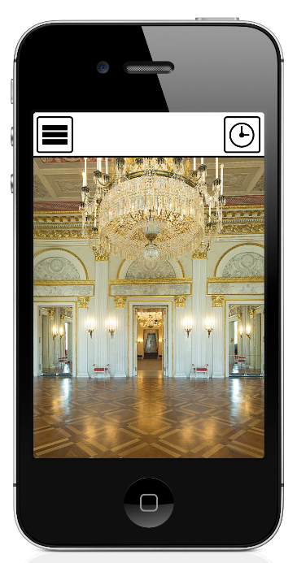  Abbildung 8: WF (T2), 306° Panorama | Wenn der User „Tour“ wählt, dann kommt er direkt in den Ersten Raum (Fassade)  - 360° Ansicht des Raumes  - Hotspots für „Switch-Zones“, das sind Bereiche die anklickbar sind um in den nächsten Raum zu gelangen.  - Hotspots für Zusatzinfos.  Navigationsleiste:  - Menü  - Home Button  - Minimieren  - Landkarte  - (später Zeitleiste)
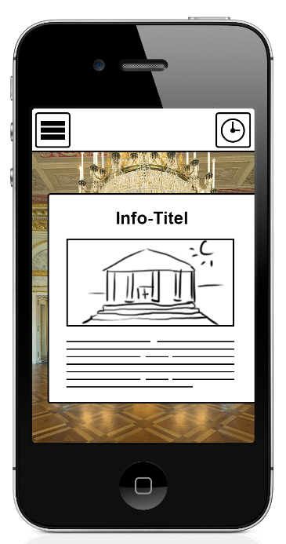  Abbildung 9: WF (T2), Infobox Bild | Zusatzinfo: Bild und Text  Nach dem Klick auf den Hotspot bekommt der user ein Fenster, mit weiteren Informationen über den Bereich den er angeklickt hat.
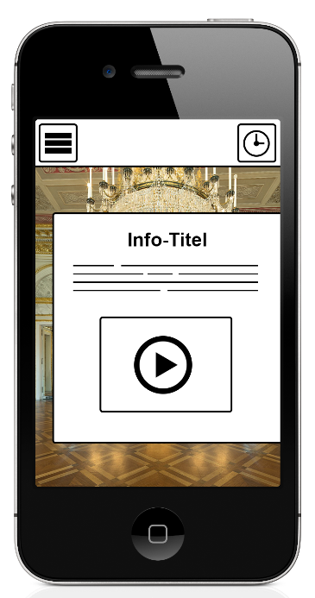  Abbildung 10: WF (T2), Infobox Video | Wie Bild – Text. Es sind auch Videos möglich.

Themen Technologie
Die Themen werden über einen Klick / Tipp auf den Hotspot aufgerufen.

Folgende verschiedene Beitragsarten gibt es:
- Bild und Text
- Nur Text
- Nur Bild
- Video. Durch ein Video kann auch eine Slideshow mit Sound eingebettet werden.
- Video, Bild und text.

Hotspot
Der Hotspot bekommt eine Glow, sodass der user ihn schnell und gut erkennt.
Klärungen / Fragen
Look | Grafik machen, Bspr. Statue | chz

Räume
Im Folgenden werden die Räume und deren Eigenarten, Themen beschrieben.
Die 360° -. Ansichten der Räume sind lokal in der App gespeichert, genauso wie alle Themen und Materialien dazu.
Ein Update über die Admin-Oberfläche ist nicht möglich.

Fassade
Hotspots / Themen:

Switch-Zones:
- Tür >> Mosaiksaal

Klärungen / Fragen
Thema | Was und Wo findet hier an Themen statt? | chz

Mosaiksaal
Hotspots / Themen:

Switch-Zones:
- Marmortreppen (links / rechts) >> Ionische Säle
- Tür (gerade) >> Hausgöttersaal
- Tür >> Fassade

Klärungen / Fragen
Thema | Was und Wo findet hier an Themen statt? | chz

Hausgöttersaal
Hotspots / Themen:

Switch-Zones:
- Tür >> Mosaiksaal
- Durchgang links / rechts vom Desk >> Zuschauerbereich

Klärungen / Fragen
Thema | Was und Wo findet hier an Themen statt? | chz

Linker ionischer Saal
Hotspots / Themen:

Switch-Zones:
- Treppe >> Mosaiksaal
- Durchgang li / re von Treppe >> Königssaal

Klärungen / Fragen
Thema | Was und Wo findet hier an Themen statt? | chz

Rechter ionischer Saal
Hotspots / Themen:

Switch-Zones:
- Treppe >> Mosaiksaal
- Durchgang li / re von Treppe >> Königssaal

Klärungen / Fragen
Thema | Was und Wo findet hier an Themen statt? | chz

Königssaal
Hotspots / Themen:
- Eröffnung mit O-Tönen; HS: Linker Spiegel
- Architekten

Switch-Zones:
- Durchgänge rechts / links >> ionische Säle
- Gerade Tür >> Königsloge

Klärungen / Fragen
Thema | Was und Wo findet hier an Themen statt? | chz

Königsloge
Hotspots / Themen:

Switch-Zones:
- Tür >> Königssaal
- Balkon >> Zuschauerraum

Klärungen / Fragen
Thema | Was und Wo findet hier an Themen statt? | chz

Zuschauerraum
Hotspots / Themen:
- Orchestergraben

Switch-Zones:
- Königsloge >> Königsloge
- Türen hinten li / re >> Hausgöttersaal
- Bühne >> Bühne

Klärungen / Fragen
Thema | Was und Wo findet hier an Themen statt? | chz

Backstage: Bühne
Hotspots / Themen:
- Orchestergraben

Switch-Zones:
- Zuschauerraum >> Zuschauerraum
- Hinterbühne >> Hinterbühne

Klärungen / Fragen
Thema | Was und Wo findet hier an Themen statt? | chz

Hinterbühne
Hotspots / Themen:

Switch-Zones:
- Bühne >> Bühne
- Durchgang >> Magazingang

Klärungen / Fragen
Thema | Was und Wo findet hier an Themen statt? | chz

Magazingang
Hotspots / Themen:

Switch-Zones:
- Durchgang >> Hinterbühne

Klärungen / Fragen
Thema | Was und Wo findet hier an Themen statt? | chz

Technologie
Der Look ähnelt im Großen und Ganzen der ehemaligen 360° Panoramabildern. Ein Beispiel wie es aussehen kann, finden Sie hier:

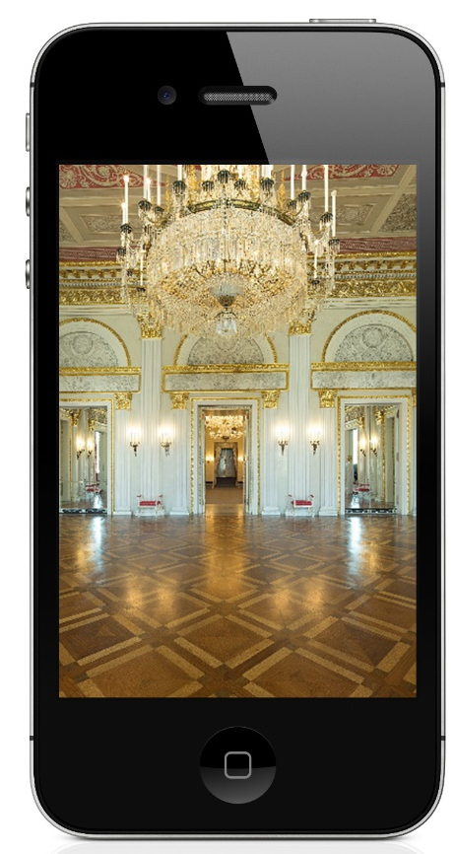
Die Technologie beruht auf HMTL5 und JavaScript und läuft in allen gängigen Browsern der neueren Generation problemlos.
Beispiel auf der Projektseite.
Klärungen / Fragen
OS | Läuft es auch unter XP? Ohne 3D Engine? | Chz
Web | Evtl größeren Zoomfaktor klären | Chz

Medien
Folgende Medien werden als Zielmedien definiert.
App, iTunes (Apple):
- iPhone 4s und 5s, iPad 3 und iPad Mini
App, Playstore (Google, Android):
- Alle Smartphones und Tablets ab Version 3.0

Website
Die 360°-Ansichten werden in der Funktion auch für die Website zur Verfügung gestellt.

Klärungen / Fragen
Einbindung | Muss mit aman geklärt werden ob:  - iFrame / Div etc. | Chz

Administrationsteil
Um die App zu administrieren, stellen wir eine Administrationsoberfläche zur Verfügung. In diesem CMS können die verschiedensten Funktionen der App gesteuert werden.
Folgende Möglichkeiten sind gegeben.
- Push-Nachrichten an die App User
  - Von Hand gesteuert
  - Automatisiert
  - Heute Spezialvorstellung
  - Allgemeine News
- Auswerten der Angelegten Profile:
  - Anzahl der „Most Famous“
  - Usergruppe

Projekt Timing
Folgenden ungefähren Zeitrahmen können wir - vorbehaltlich genauerer Abstimmungen mit Ihnen - abgeben.
Angenommener Start (Auftragserteilung) Anfang Mai 2013
Fertigstellung Betaversion 31. Juli 2013
RC 1. September 2013
Live Version 31. September 2013
Livestellung in den Appstores ca. 14 Tage später.

Folgende Projektschritte werden durchlaufen:
Projektschritt | Dauer
Erstellung und Abstimmung Pflichtenheft | Anf. Juni 2013
Abstimmung Design | Juni 2013
Produktion / Abstimmungen | Juni / Juli 2013
Beta Version (Funktional fertig) | 31. Juli 2013
Administration (Webinterface) | August 2013
Bugfixing | August 2013
Restliche Fotos | August 2013
Präsentation / Review | 1. September 2013
Reviewbesprechung | 16. September 2013
Approval Prozess Beginn | 1. Okt. 2013
Livestellung (aprox.) | 14. Oktober 2013

Abbildungsverzeichnis
Abbildung 1: Design – Home 8
Abbildung 2: Design - Flyoutmenü 8
Abbildung 3: Design - Spielplan 9
Abbildung 4: Flowchart, Teil 2 16
Abbildung 5: WF (T2), Fly Out Menü 18
Abbildung 6: WF (T2), Home 18
Abbildung 7: WF (T2), Landkarte 19
Abbildung 8: WF (T2), 306° Panorama 20
Abbildung 9: WF (T2), Infobox Bild 20
Abbildung 10: WF (T2), Infobox Video 21

Glossar
Das Glossar erklärt die Begriffe aus dem Pflichtenheft, und macht diese mit den verabschiedeten Bezeichnungen für die App.
Siehe Excelliste: glossar.xlsx

Merkliste für Update
Zeitstrahl.
Der Zeitstrahl ermöglicht die Navigation in der Zeit. Hierdurch können die Räume und auch das ganze Gebäude zu verschiedenen Epochen betrachtet werden.

Produktionsbereiche als 360° Panoramen.
Poing und die Probebühnen.

Vorraum zur Königsloge

